КИЇВСЬКИЙ НАЦІОНАЛЬНИЙ УНІВЕРСИТЕТ
ІМЕНІ ТАРАСА ШЕВЧЕНКА
Факультет комп’ютерних наук та кібернетики

Звіт
до лабораторної роботи №7
з дисципліни
«Технології аналізу та візуалізації даних»
Варіант 9

Виконав студент 1-го курсу
ОНП Штучний Інтелект
Ходаков Максим Олегович

Київ – 2026

1. Мета роботи
Метою лабораторної роботи є ознайомлення з можливостями пакету lattice для побудови багатопанельних графіків у середовищі R. У процесі виконання роботи необхідно навчитися використовувати функції xyplot(), bwplot() та histogram() для візуалізації даних із умовною структурою, опанувати принципи умовного розбиття (conditioning), групування даних у межах панелей, а також навчитись зберігати результати графічної візуалізації у файли публікаційної якості.

2. Теоретичні відомості
Пакет lattice реалізує систему Trellis Graphics, яка дозволяє будувати складні багатопанельні графіки з використанням формульного синтаксису. Основною ідеєю lattice є автоматичне розбиття даних на підмножини за умовними змінними та відображення кожної підмножини в окремій панелі з однаковими масштабами.
Основні переваги пакету lattice:
- автоматичне створення багатопанельних графіків;
- єдиний синтаксис для різних типів візуалізацій;
- висока якість графіків за замовчуванням;
- зручне налаштування через параметри panel, groups, par.settings.

3. Дані та підготовка
У роботі використано вбудовані набори даних:
- mtcars — технічні характеристики автомобілів;
- iris — морфологічні ознаки квітів ірису;
- airquality — дані про якість повітря.
Для кращої інтерпретації частина змінних була перетворена у фактори (наприклад, кількість циліндрів або тип трансмісії), а також створені додаткові категоріальні змінні для групування та умовного розбиття.

4. Результати експериментів та їх аналіз

4.1. Точкові графіки (xyplot)
На першому етапі побудовано базовий точковий графік залежності витрати палива від ваги автомобіля.
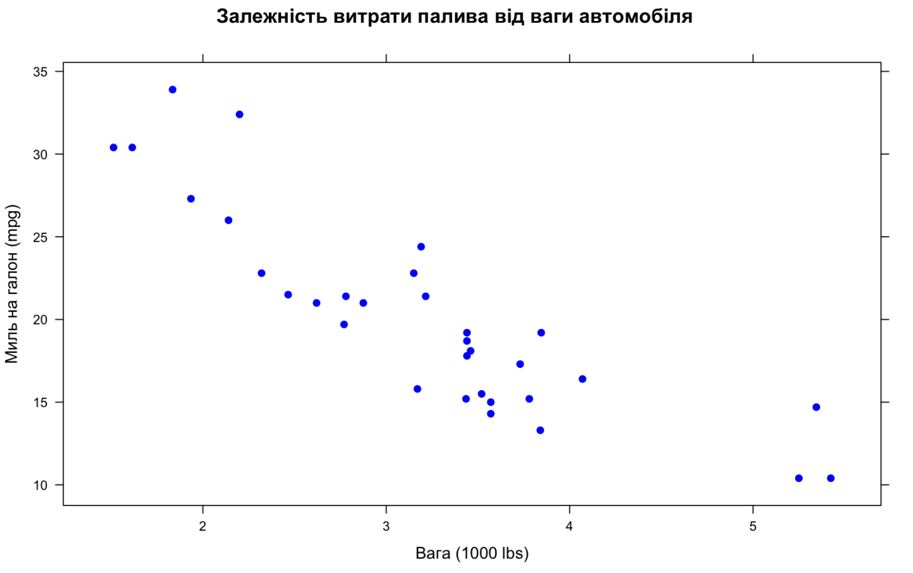
Рис. 1 — Залежність витрати палива від ваги автомобіля (xyplot)
Графік демонструє загальну тенденцію зменшення ефективності використання палива зі збільшенням ваги автомобіля.
Далі виконано умовне розбиття за кількістю циліндрів двигуна.

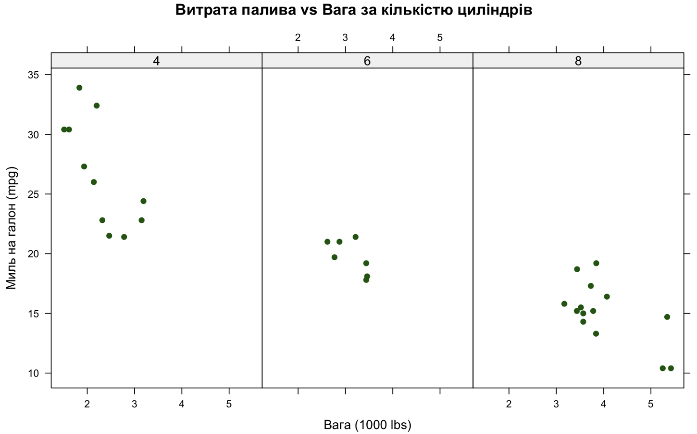
Рис. 2 — Витрата палива vs вага за кількістю циліндрів (xyplot з умовним розбиттям)
Такий підхід дозволяє порівнювати залежності окремо для кожної групи автомобілів.
Для аналізу впливу типу трансмісії використано групування в межах однієї панелі.
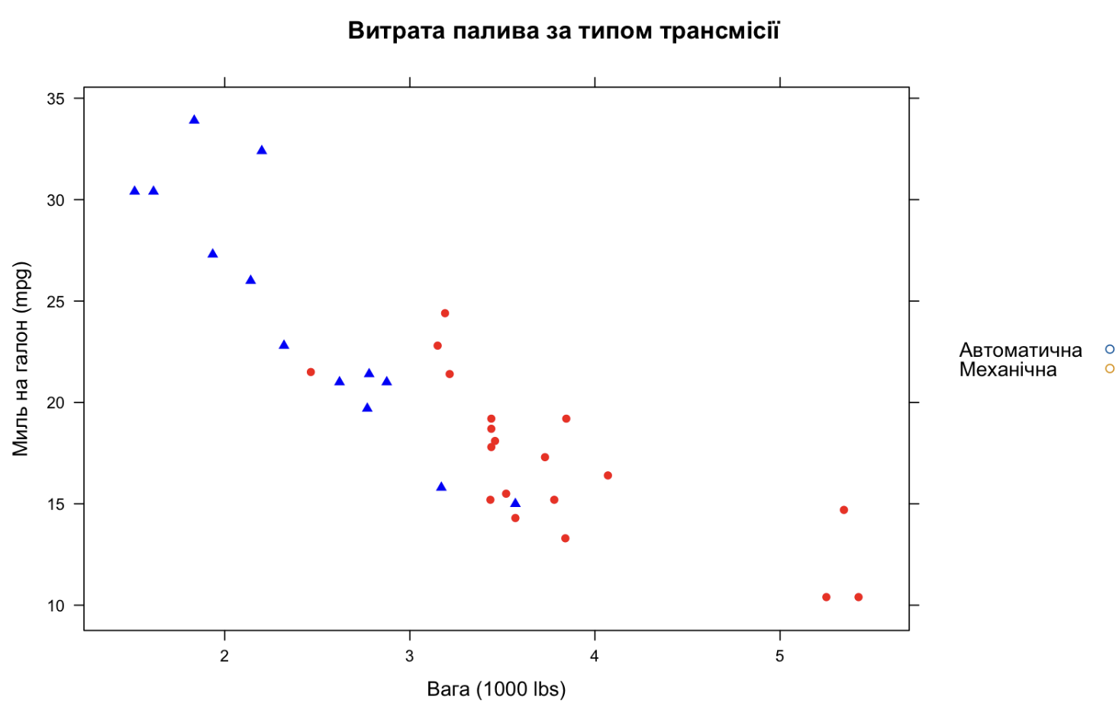
Рис. 3 — Витрата палива за типом трансмісії (xyplot з групуванням)
З легенди видно, що автомобілі з механічною трансмісією зазвичай мають меншу витрату палива.

4.2. Лінійні графіки
Для демонстрації лінійних графіків побудовано штучний часовий ряд з умовним розбиттям за категоріями.
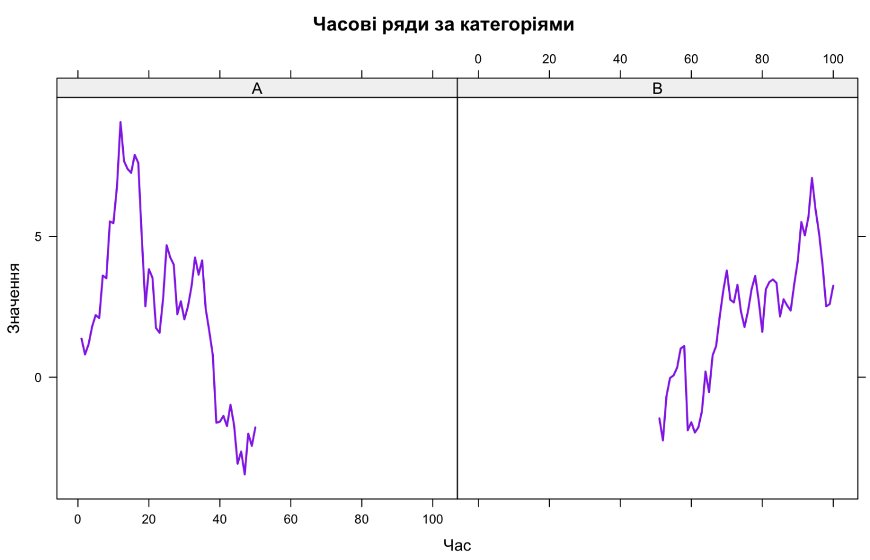
Рис. 4 — Часові ряди за категоріями (xyplot, type = "l")
Графік наочно демонструє зміну значень у часі та дозволяє порівнювати динаміку різних категорій.

4.3. Діаграми «ящик з вусами» (bwplot)
Для аналізу розподілу витрати палива за кількістю циліндрів побудовано boxplot.
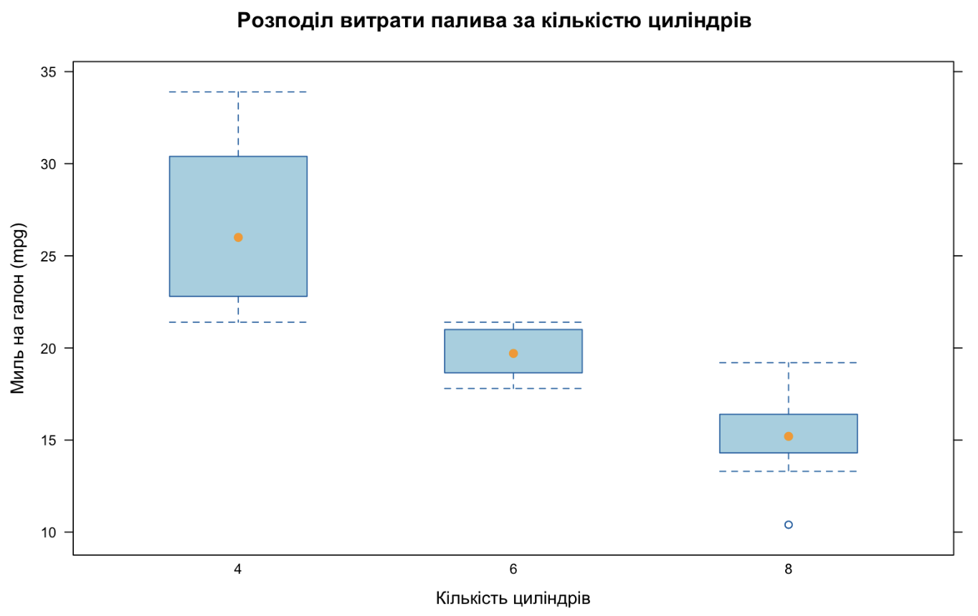
Рис. 5 — Розподіл витрати палива за кількістю циліндрів (bwplot)
Графік дозволяє оцінити медіану, міжквартильний розмах та наявність викидів.
Далі побудовано горизонтальні boxplot з умовним розбиттям за типом трансмісії.
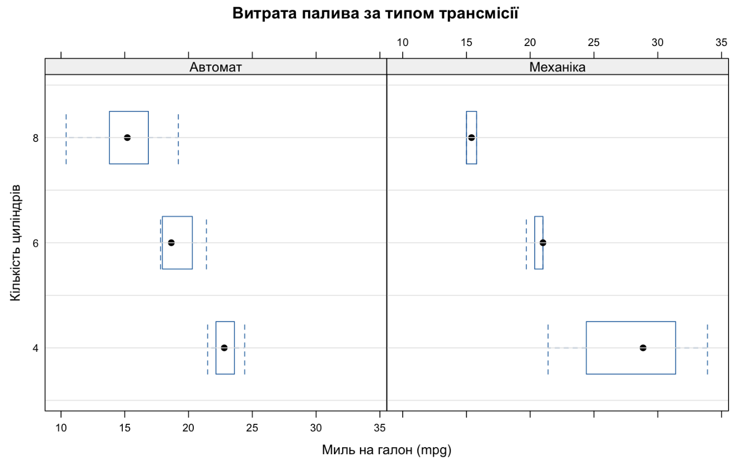
Рис. 6 — Витрата палива за типом трансмісії (горизонтальний bwplot)
Такий формат підвищує читабельність і зручний для порівняння груп.
Для набору iris проаналізовано розподіл довжини чашолистків за видами.
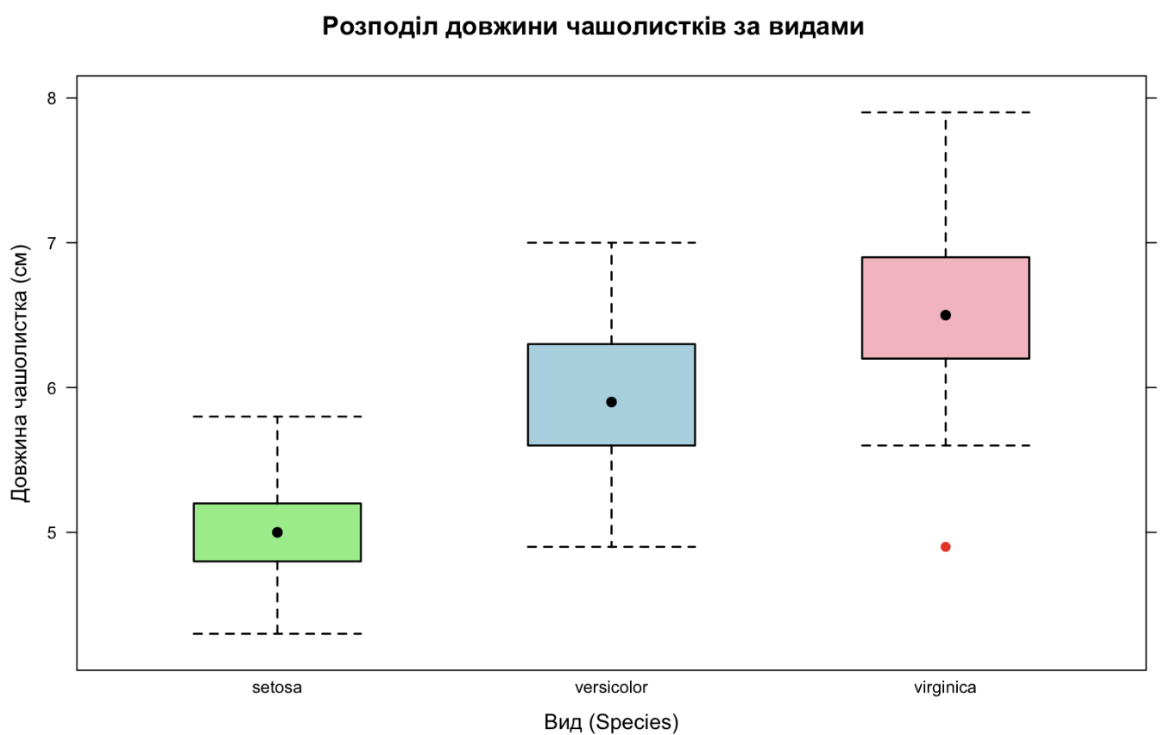
Рис. 7 — Розподіл довжини чашолистків за видами (bwplot, iris)

4.4. Гістограми (histogram)
Побудовано гістограму розподілу витрати палива у відсотках.
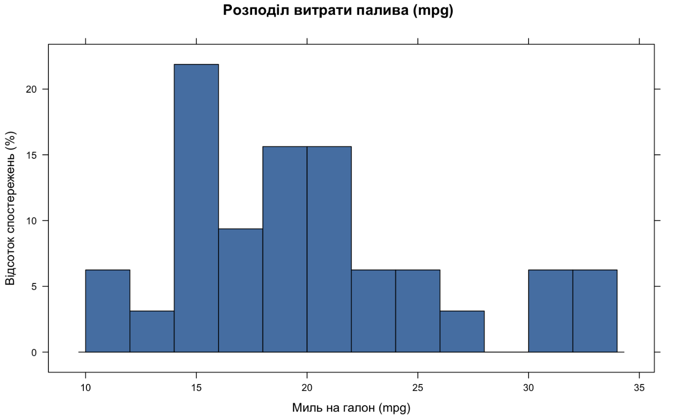
Рис. 8 — Гістограма розподілу витрати палива (type = "percent")
Гістограма дозволяє оцінити форму розподілу та частоту значень у відсотковому представленні. Наступним кроком побудовано гістограми з умовним розбиттям за кількістю циліндрів.
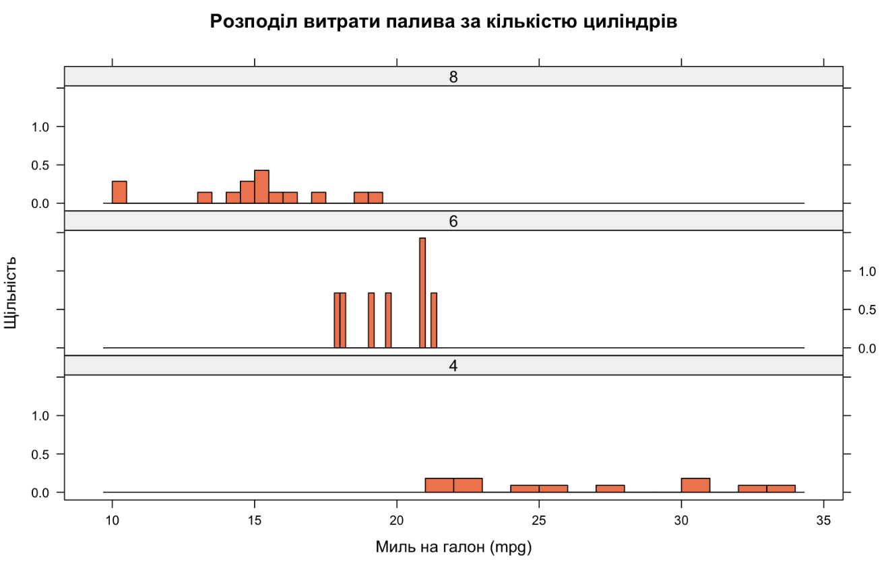
Рис. 9 — Розподіл витрати палива за кількістю циліндрів (histogram з панелями)

4.5. Кастомізація та panel-функції
Для демонстрації можливостей кастомізації побудовано багатопанельний графік з власною темою та лінією регресії.
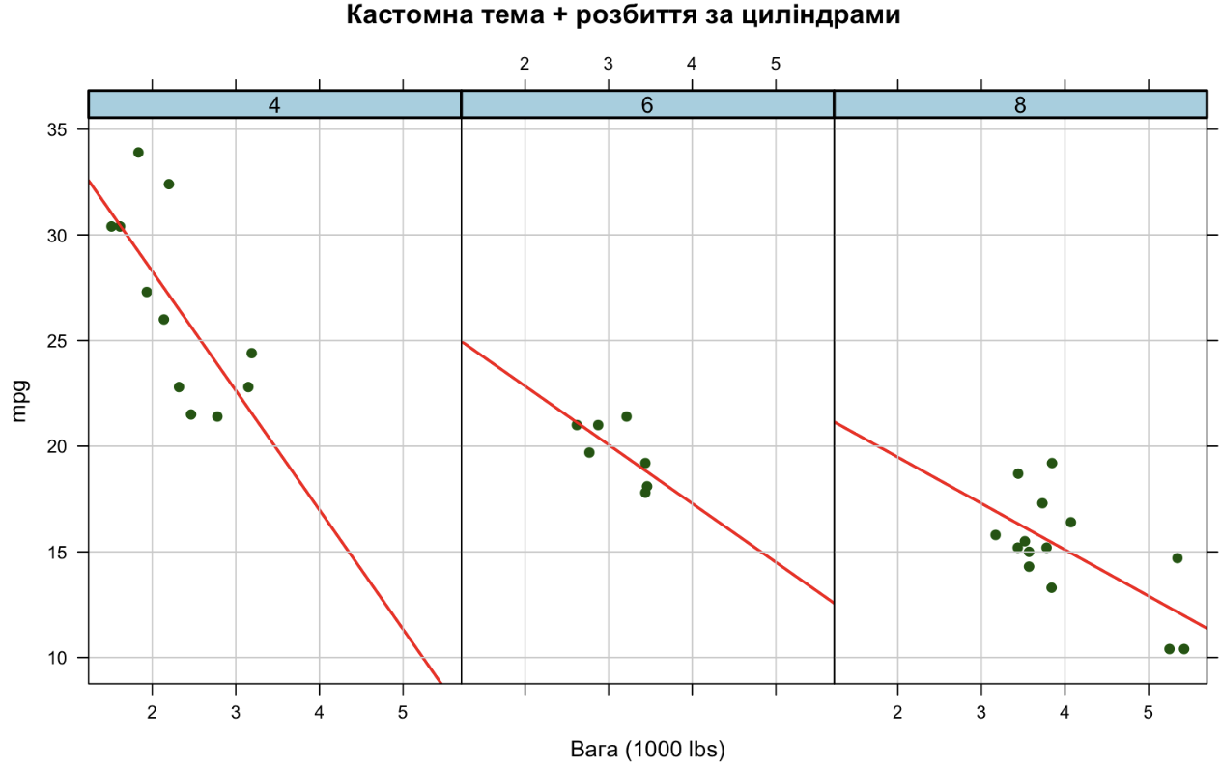
Рис. 10 — xyplot з кастомною темою та лінією регресії

5. Індивідуальне завдання №9

Постановка завдання
Побудувати базову гістограму для змінної hp (кінські сили) з використанням функції histogram().

Результат виконання
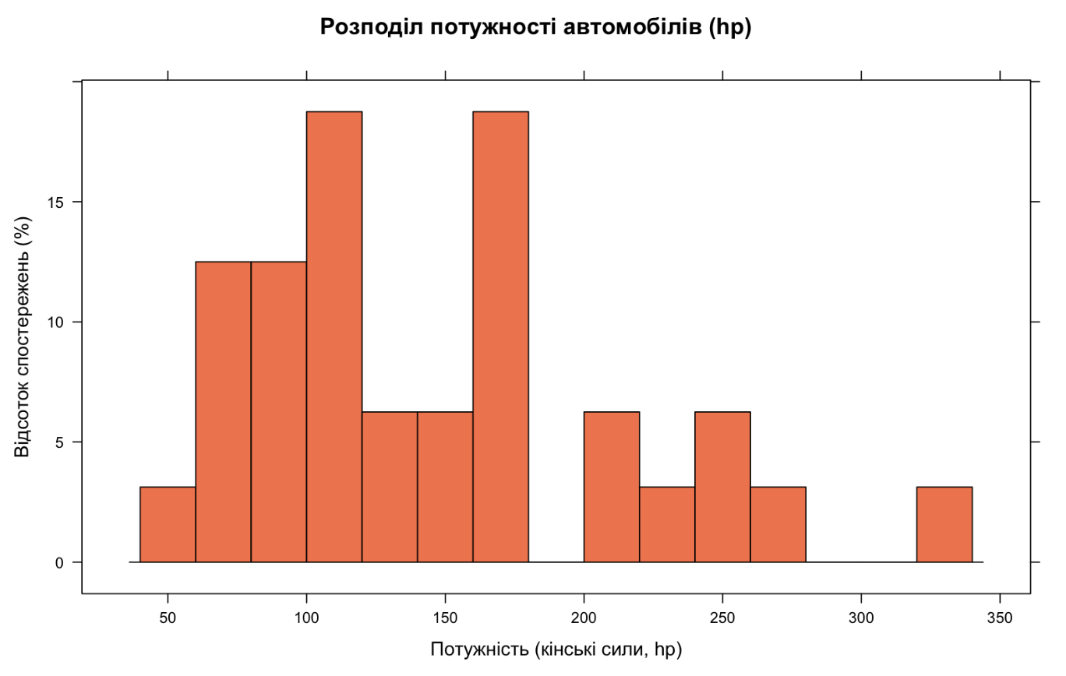
Рис. 11 — Гістограма розподілу потужності автомобілів (hp), type = "percent", breaks = 15
Отриманий графік відображає відсотковий розподіл потужності автомобілів та відповідає всім вимогам індивідуального завдання.

6. Висновки
У ході лабораторної роботи було опановано основи роботи з пакетом lattice у середовищі R. Освоєно побудову точкових, лінійних графіків, діаграм «ящик з вусами» та гістограм з умовним розбиттям і групуванням. Отримані навички дозволяють ефективно аналізувати дані з умовною структурою та створювати багатопанельні візуалізації високої якості.

7. Список використаних джерел
- Sarkar D. Lattice: Multivariate Data Visualization with R.
- R Core Team. R: A Language and Environment for Statistical Computing.
- Wickham H. ggplot2: Elegant Graphics for Data Analysis.

8. Скрипт
# ==========================================================
# Лабораторна робота №7
# Тема: Основи lattice: xyplot(), bwplot(), histogram()
# Мета: Засвоїти Trellis Graphics (lattice) для багатопанельних графіків.
# ==========================================================
# -------------------------------
# 0) Підготовка середовища
# -------------------------------
if (!requireNamespace("lattice", quietly = TRUE)) {
install.packages("lattice", dependencies = TRUE)
}
library(lattice)
# Вбудовані датасети
data(mtcars)
data(iris)
data(airquality)
# Папка для збереження графіків
out_dir <- "plots_lab7"
if (!dir.exists(out_dir)) dir.create(out_dir)
# -------------------------------
# 1) Функції для збереження lattice-графіків у PNG + PDF
# -------------------------------
save_lattice_png_pdf <- function(plot_obj, file_base,
png_w = 1600, png_h = 1000, png_res = 170,
pdf_w = 10, pdf_h = 6.5) {
# PNG
png(filename = file.path(out_dir, paste0(file_base, ".png")),
width = png_w, height = png_h, res = png_res, bg = "white")
print(plot_obj)
dev.off()
# PDF
pdf(file = file.path(out_dir, paste0(file_base, ".pdf")),
width = pdf_w, height = pdf_h)
print(plot_obj)
dev.off()
}
# -------------------------------
# 2) xyplot(): базовий графік (mpg ~ wt)
# -------------------------------
p1 <- xyplot(
mpg ~ wt,
data = mtcars,
main = "Залежність витрати палива від ваги автомобіля",
xlab = "Вага (1000 lbs)",
ylab = "Миль на галон (mpg)",
pch = 19,
col = "blue"
)
save_lattice_png_pdf(p1, "fig_lab7_01_xyplot_basic")
# -------------------------------
# 3) xyplot(): умовне розбиття за кількістю циліндрів
# -------------------------------
p2 <- xyplot(
mpg ~ wt | factor(cyl),
data = mtcars,
main = "Витрата палива vs Вага за кількістю циліндрів",
xlab = "Вага (1000 lbs)",
ylab = "Миль на галон (mpg)",
pch = 19,
col = "darkgreen",
layout = c(3, 1) # 3 панелі в один ряд
)
save_lattice_png_pdf(p2, "fig_lab7_02_xyplot_by_cyl")
# -------------------------------
# 4) xyplot(): групування за типом трансмісії (am)
# -------------------------------
# am: 0=автомат, 1=механіка — зробимо читабельні підписи
mtcars2 <- within(mtcars, {
am_f <- factor(am, levels = c(0, 1), labels = c("Автоматична", "Механічна"))
})
p3 <- xyplot(
mpg ~ wt,
data = mtcars2,
groups = am_f,
main = "Витрата палива за типом трансмісії",
xlab = "Вага (1000 lbs)",
ylab = "Миль на галон (mpg)",
auto.key = list(
text = levels(mtcars2$am_f),
points = TRUE,
space = "right"
),
pch = c(16, 17),
col = c("red", "blue")
)
save_lattice_png_pdf(p3, "fig_lab7_03_xyplot_groups_am")
# -------------------------------
# 5) xyplot(): лінійний графік (штучний часовий ряд)
# -------------------------------
set.seed(42)
time_data <- data.frame(
time = 1:100,
value = cumsum(rnorm(100)),
category = rep(c("A", "B"), each = 50)
)
p4 <- xyplot(
value ~ time | category,
data = time_data,
type = "l",
main = "Часові ряди за категоріями",
xlab = "Час",
ylab = "Значення",
col = "purple",
lwd = 2
)
save_lattice_png_pdf(p4, "fig_lab7_04_xyplot_time_series")
# -------------------------------
# 6) bwplot(): розподіл mpg за cyl
# -------------------------------
p5 <- bwplot(
mpg ~ factor(cyl),
data = mtcars,
main = "Розподіл витрати палива за кількістю циліндрів",
xlab = "Кількість циліндрів",
ylab = "Миль на галон (mpg)",
col = "orange",
fill = "lightblue"
)
save_lattice_png_pdf(p5, "fig_lab7_05_bwplot_mpg_by_cyl")
# -------------------------------
# 7) bwplot(): горизонтальний з умовним розбиттям за трансмісією
# -------------------------------
p6 <- bwplot(
factor(cyl) ~ mpg | factor(am, levels = c(0, 1), labels = c("Автомат", "Механіка")),
data = mtcars,
main = "Витрата палива за типом трансмісії",
xlab = "Миль на галон (mpg)",
ylab = "Кількість циліндрів",
horizontal = TRUE,
panel = function(x, y, ...) {
panel.bwplot(x, y, ...)
panel.grid(h = -1, v = 0)
}
)
save_lattice_png_pdf(p6, "fig_lab7_06_bwplot_horizontal_by_am")
# -------------------------------
# 8) bwplot(): iris (Sepal.Length ~ Species) з налаштуваннями
# -------------------------------
p7 <- bwplot(
Sepal.Length ~ Species,
data = iris,
main = "Розподіл довжини чашолистків за видами",
xlab = "Вид (Species)",
ylab = "Довжина чашолистка (см)",
fill = c("lightgreen", "lightblue", "pink"),
par.settings = list(
box.rectangle = list(col = "black", lwd = 1.5),
box.umbrella = list(col = "black", lwd = 1.5),
plot.symbol = list(col = "red", pch = 19, cex = 0.8)
)
)
save_lattice_png_pdf(p7, "fig_lab7_07_bwplot_iris_species")
# -------------------------------
# 9) histogram(): mpg (percent, breaks=10)
# -------------------------------
p8 <- histogram(
~ mpg,
data = mtcars,
main = "Розподіл витрати палива (mpg)",
xlab = "Миль на галон (mpg)",
ylab = "Відсоток спостережень (%)",
type = "percent",
col = "steelblue",
breaks = 10
)
save_lattice_png_pdf(p8, "fig_lab7_08_histogram_mpg_percent")
# -------------------------------
# 10) histogram(): mpg | cyl (density, breaks=15)
# -------------------------------
p9 <- histogram(
~ mpg | factor(cyl),
data = mtcars,
main = "Розподіл витрати палива за кількістю циліндрів",
xlab = "Миль на галон (mpg)",
ylab = "Щільність",
type = "density",
col = "coral",
layout = c(1, 3),
breaks = 15
)
save_lattice_png_pdf(p9, "fig_lab7_09_histogram_mpg_by_cyl")
# -------------------------------
# 11) histogram(): iris Sepal.Length | Species + крива щільності
# -------------------------------
p10 <- histogram(
~ Sepal.Length | Species,
data = iris,
main = "Розподіл довжини чашолистків (Sepal.Length)",
xlab = "Довжина чашолистка (см)",
ylab = "Щільність",
type = "density",
col = "lightgreen",
panel = function(x, ...) {
panel.histogram(x, ...)
panel.densityplot(x, col = "darkblue", lwd = 2, ...)
}
)
save_lattice_png_pdf(p10, "fig_lab7_10_histogram_iris_density")
# -------------------------------
# 12) Додатково: тема (par.settings) + регресія у панелі
# -------------------------------
my_theme <- list(
background = list(col = "white"),
strip.background = list(col = c("lightblue", "lightgreen", "pink")),
strip.border = list(col = "black", lwd = 2)
)
p11 <- xyplot(
mpg ~ wt | factor(cyl),
data = mtcars,
par.settings = my_theme,
main = "Кастомна тема + розбиття за циліндрами",
xlab = "Вага (1000 lbs)",
ylab = "mpg",
panel = function(x, y, ...) {
panel.xyplot(x, y, pch = 19, col = "darkgreen", ...)
panel.lmline(x, y, col = "red", lwd = 2)
panel.grid(h = -1, v = -1, col = "lightgray")
}
)
save_lattice_png_pdf(p11, "fig_lab7_11_xyplot_theme_regression")
# ==========================================================
# 13) ІНДИВІДУАЛЬНЕ ЗАВДАННЯ №9
# histogram() для hp:
# - mtcars$hp
# - type = "percent"
# - breaks = 15
# - col = "coral"
# - заголовок і підписи осей українською
# ==========================================================
p_task9 <- histogram(
~ hp,
data = mtcars,
main = "Розподіл потужності автомобілів (hp)",
xlab = "Потужність (кінські сили, hp)",
ylab = "Відсоток спостережень (%)",
type = "percent",
breaks = 15,
col = "coral"
)
save_lattice_png_pdf(p_task9, "fig_lab7_task9_histogram_hp_percent_breaks15")
cat("\nГотово! Усі графіки збережено у папці:", out_dir, "\n")
print(list.files(out_dir))

